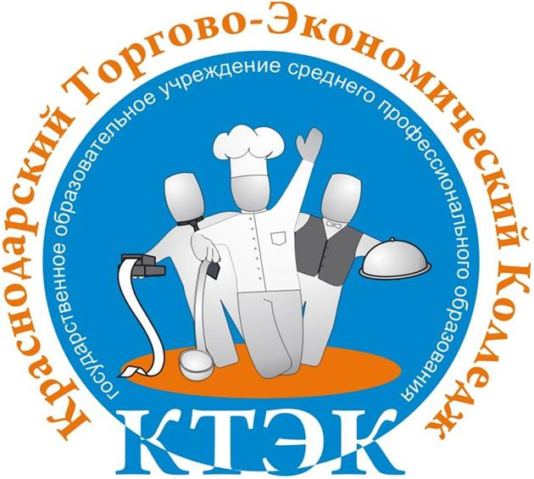
Геленджикский филиал государственного бюджетного профессионального образовательного учреждения
Краснодарского края
«Краснодарский торгово – экономический колледж»
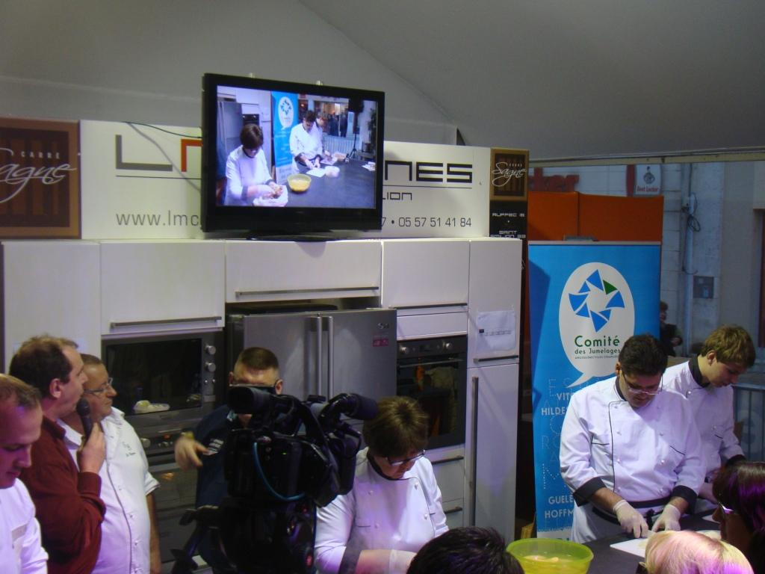
У нас Вы можете получить на базе 9 классов, на бюджетной основе следующие профессии и специальности:

Среднее профессиональное образование по профессиям рабочих и служащих.

Срок обучения 3 года 10 мес.
«Повар, кондитер»
Квалификация: Повар, кондитер

Среднее профессиональное образование специалистов среднего звена.

Срок обучения 2 года 10 мес.
«Гостиничный сервис»
Квалификация: Менеджер

Срок обучения 3 года 10 мес.
«Технология продукции общественного питания»
Квалификация: Техник-технолог

На время обучения предоставляется отсрочка от службы в армии.

На базе 11 классов, на внебюджетной основе заочно:
Срок обучения 3 года 10 мес.
«Технология продукции общественного питания»
Квалификация: Техник-технолог

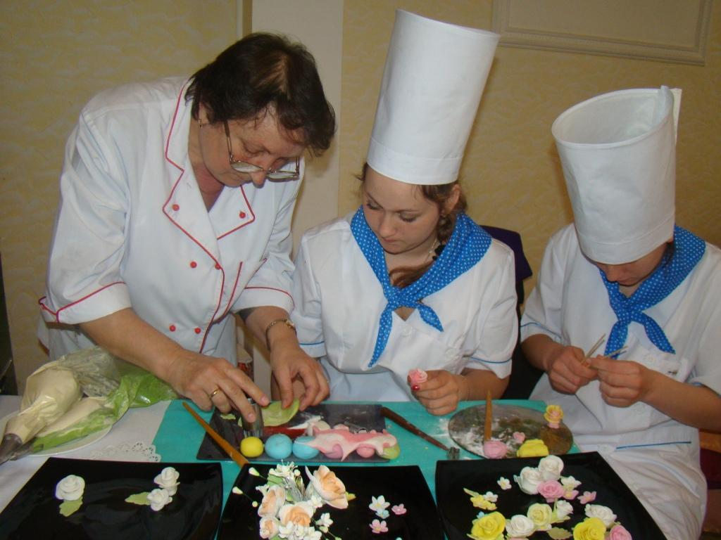
Ведется курсовая подготовка и повышение квалификации по профессиям:

Повар, Кондитер, Портной

353460, Краснодарский край
г. Геленджик ул. Кирова 66
тел. (86141) 3-37-92
тел./факс (86141) 3-42-48
Сайт ktek23.info
e-mail: Pu16@mail.ru

